Комитет образования и науки Волгоградской области
Государственное бюджетное профессиональное образовательное учреждение
«Волгоградский технологический колледж»

Методическая разработка
Патриотического урока памяти
«Победа в сердце каждого живёт»,
Посвящённой 72 годовщине великой Победы в годы ВОВ.

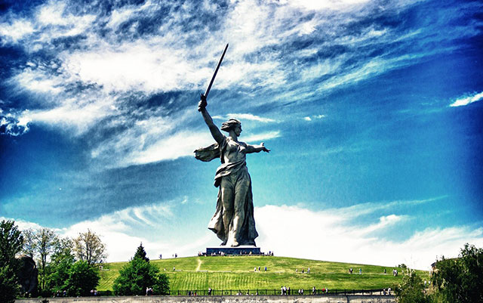

Организация-разработчик: ГБПОУ «Волгоградский технологический колледж»

Разработчик: преподаватель ГБПОУ «Волгоградский технологический колледж» Татьяна Михайловна Синицына.

Волгоград 2017 г.

Наше прошлое включает огромный идейный, нравственный взгляд, помогающий делать человеческую личность мудрой, гордой за нашу Родину, наших людей, которые в смертельных схватках с врагами отстояли свободу и независимость государства. Священна память о народных героях всех войн, о тех, кто отстоял нашу страну от иноземных захватчиков; бессмертен подвиг советского человека, солдата и труженика в Великой Отечественной войне.
Именно поэтому в работе по патриотическому воспитанию важно показать самоотверженность и героизм русского и других народов нашей страны в борьбе за свободу и независимость, разъяснить всемирно- историческое значение победы советского народа в Великой Отечественной войне 1941 – 1945 гг. и других войнах. Необходимо воспитывать чувство патриотизма в наше не спокойное время, говорить как важен мир, ведь последние события террористических актов в мире и в нашем городе, показывают, как хрупок мир.

Цель:
Формирование у молодёжи высокого патриотического сознания, идей служения Отечеству, способности к его вооруженной защите, изучение русской военной истории, воинских традиций.
Пропаганда героических и исторических дат нашей истории, воспитание чувства гордости к героическим деяниям предков и их традициям.

Ожидаемый результат:
Сохранение памяти о народном подвиге в Великой Отечественной войне, формирование уважения к военной истории России.
Участники мероприятия:
Студенты гр. СТ-3-1

Форма проведения:
Урок мужества, презентация.

Вступительное слово преподавателя.
Дорогие студенты! Приближается великий и знаменательный день нашей Родины - это 72 годовщина победы над нацисткой Германией в Великой Отечественной войне. Мы благодарны нашим отцам, дедам и прадедам, завоевавшим эту Победу. Ведь она явилась коренным переломом в Великой Отечественной войне. После победы наших войск под Сталинградом, а ныне нашим родным городом- героем Волгоградом, наши войска пошли в наступление. Солдаты поверили, что наша армия сильна и победа будет за нами! И она наступила.

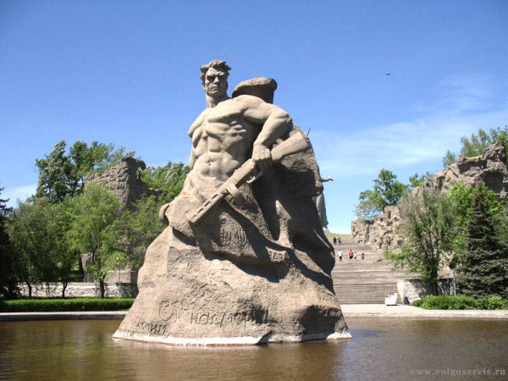
1 чтец:
Не обожжённые сороковыми,
Сердцами вросшие в тишину,
Конечно, мы смотрим глазами иными
На вашу больную войну.
Мы знаем по сбивчивым, трудным рассказам
О горьком победном пути,
Поэтому должен хотя бы наш разум
Дорогой страдания пройти.
И мы разобраться обязаны сами
В той боли, что мир перенёс.
Конечно, мы смотрим иными глазами
Такими же, полными слёз.
2 чтец:
Россия, Русь- куда я ни взгляну,
За все твои страдания и битвы
Люблю твою, Россия, старину,
Твои леса, погосты и молитвы.
Люблю твои избушки и цветы,
И небеса, горящие от зноя,
И шепот у смутной воды,
Люблю навек, до вечного покоя.

3 чтец:
Ой, да по- над Доном, батюшкой Доном
Небо загорелось алою зарёй.
Шли казаки рысью, шли по эскадрону
Зорко охраняя свой походный строй.
И плыла над Доном свежим ветром песня,
Вслед ей, подпевав, вторила волна:
Славу боевую принесём мы честно,
Чтоб гордилась нашим подвигом страна.
Ой, да разгуляйся, Дон, река степная,
Силушкой тряхни-ка всем врагам назло.
Мы - твои казаки, мать, земля родная,
Солнце нашей славы высоко взошло.
Служим мы достойно Родине, народу.
И казачьей честью дорожим сполна,
Жизни не жалеем за свою свободу.
За родную землю, за тебя, страна.
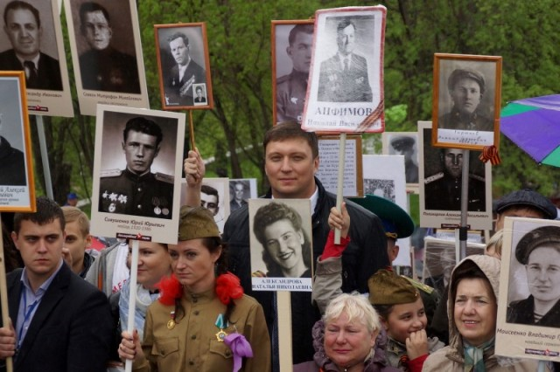
4 чтец:
Такою всё дышало тишиной,
Что вся земля ещё спала, казалось,
Кто знал, что между миром и войной
Всего, каких – то 5 минут осталось.

1 чтец:
Мы знаем, что ныне лежит на весах
И что совершается ныне.
Час мужества пробил на наших часах,
И мужество нас не покинет.
Не страшно под пулями мёртвыми лечь,
Не горько остаться без крова,
И мы сохраним тебя, русская речь,
Великое русское слово.
Свободным и чистым тебя пронесём
И внукам дадим, и от плена спасём навеки!

2 чтец:
Война прошла по России через каждую семью, через каждую судьбу, чётко раздели время на «довоенное» и «военное», разделив всех нас на «фронт» и «тыл».
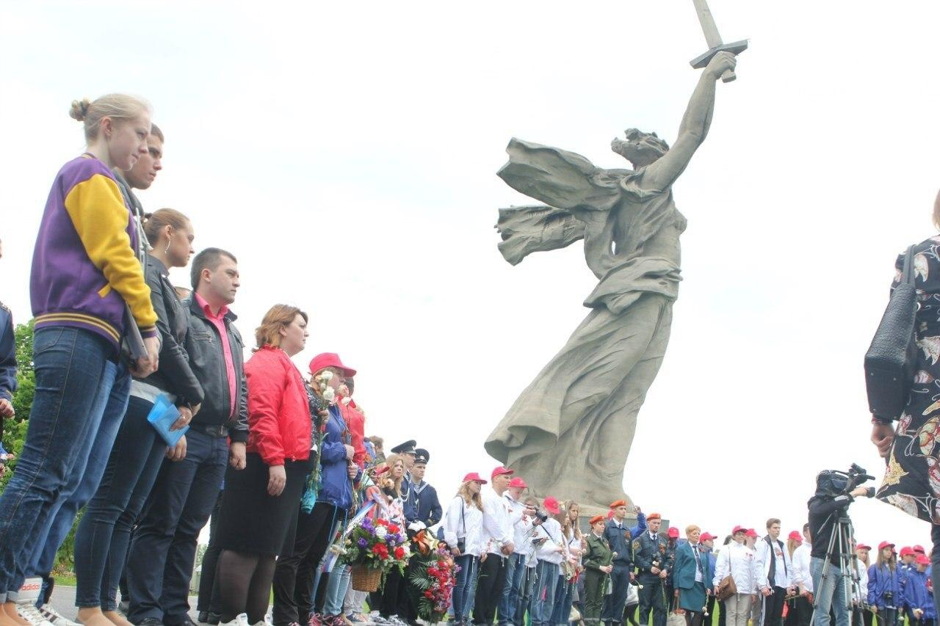
3 чтец:
Тыл – это женщины, старики, дети. Тыл жил по закону: «Всё для фронта, всё для Победы!», самоотверженно переносил все невзгоды, терпел, любил, верил, ждал!

4 чтец:
На фронте солдаты сражались за каждую пядь родной земли, за отчий дом, за своих родных и близких!

Из книги В. И. Чуйкова «Начало пути» Об обороне Сталинграда:
«Мы били противника там, где его обнаруживали, и там, где он был более подготовлен к наступлению. Били его физически и морально…»
«Если противнику удавалось прорваться, он встречал такое построение боевых порядков обороны, которое позволяло наносить удары из глубины в течение всего боя не только по слабым местам наступающего противника, но и по его флангам, которые открываются в ходе наступления».

1 чтец:

А между фронтом и тылом ходила полевая почта, треугольниками писем, словно тонкими нитями соединяя то, что разорвала безжалостная война.
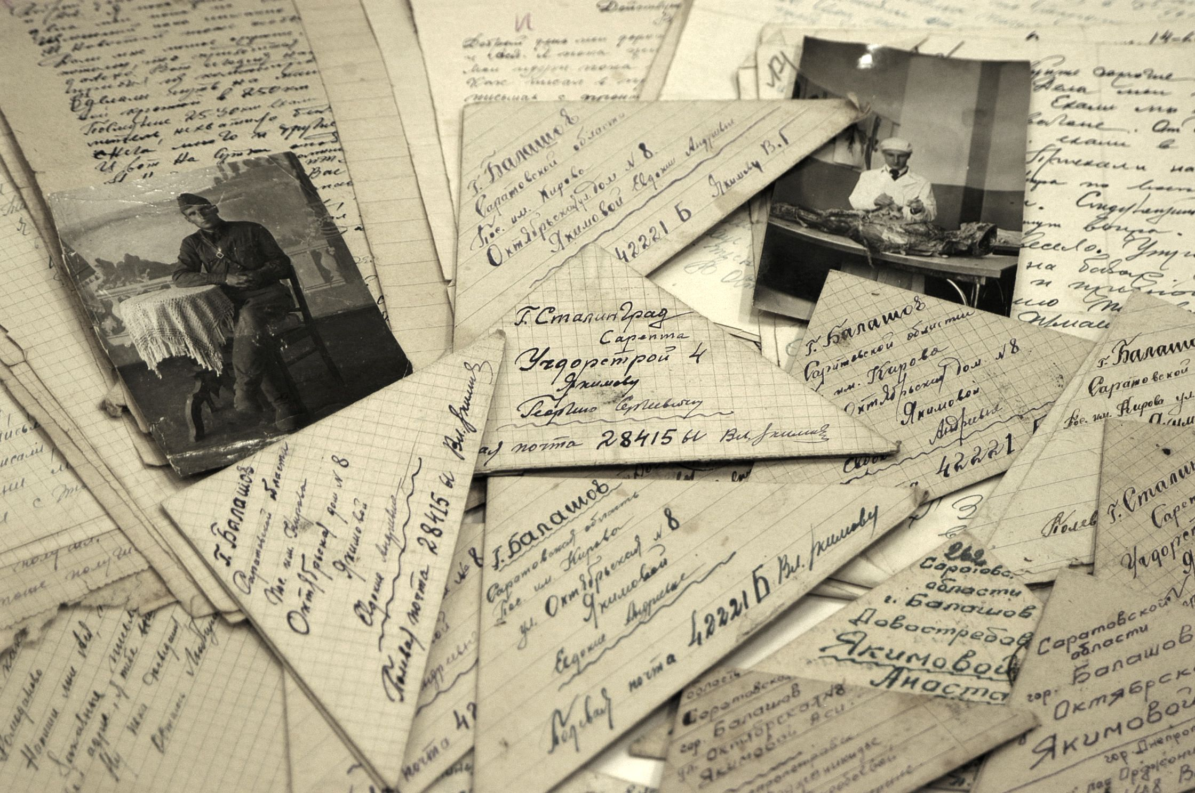
2 чтец:
Фронтовое письмо, не молчи, расскажи
О жестокой войне и о времени том,
Как сражался солдат, как в окопах он жил,
Как страдал и мечтал, как любил отчий дом.

3 чтец:
Теплее на фронте
От ласковых писем.
Читая за каждой строкой
Любимую видишь,
И родину слышишь
Как голос за тонкой стеной.

Исполняется песня «Тёмная ночь»

4 чтец:
Она поседела в разлуке
За годы великой войны.
Её терпеливые руки
Огнём и трудом крещены.

В те годы пришлось ей несладко:
Ушла вся семья воевать,
А дома она-
И солдатка,
И также солдатская мать.

Но победы она выносила,
Не хмуря высоких бровей,
Пахала она и косила
За мужа, за старшего сына,
За младших своих сыновей.

Город- герой на Волге выстоял. Сейчас сюда идут на поклон все люди доброй воли.
Российские и зарубежные туристы, государственные деятели- все, кому дорог мир и сотрудничество народов всех стран - считают своим долгом поклониться мужеству Сталинградских героев.

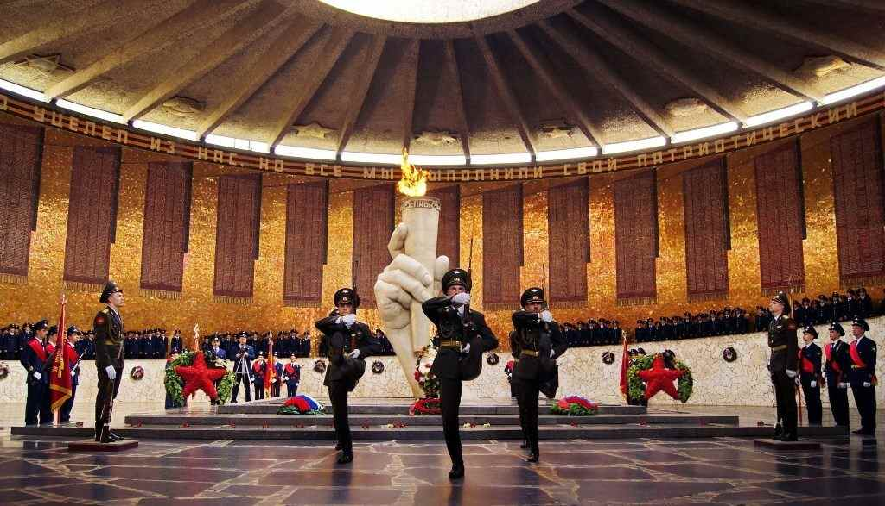

Слова преподавателя: Ребята, сегодня мы живем в сложном мире, и, к сожалению, новости о совершенных терактах все чаще звучат с экранов телевизоров. Зачастую в сети экстремистов попадают подростки, молодые люди, которых делают зомбированными смертниками. Для того, чтобы не поддаться и противостоять этой беде, нужно иметь внутренний моральный стержень и понимать, что значит любить жизнь, любить свою Родину.
29 декабря 2013 года в 12 часов 45 минут в здании железнодорожного вокзала Волгоград I на входе у досмотровой зоны произошёл взрыв. Этот взрыв был вторым из трёх терактов, произошедших в Волгограде в 2013 году. На месте происшествия погибло 14 человек. В их числе двое подростков, сотрудник полиции и двое сотрудников ОАО «РЖД», работавших на досмотровом оборудовании. В общей сложности в двух терактах пострадали 106 человек, из них 33 человека погибли, 65 человек получили ранения. 3.04. 2017 года в метро г. Санкт Петербурга прогремел взрыв. Это был террористический акт. Погибло 16 человек и 24 человека пострадавших.
На примерах героев Великой Отечественной войны воспитывается молодежь, но сейчас идет скрытая и подлая война с терроризмом. Все мы должны противостоять терроризму, быть бдительными, любить друг друга, быть милосердными и помогать тем, кто попал в беду.
В память о жертвах терактов объявляется минута молчания
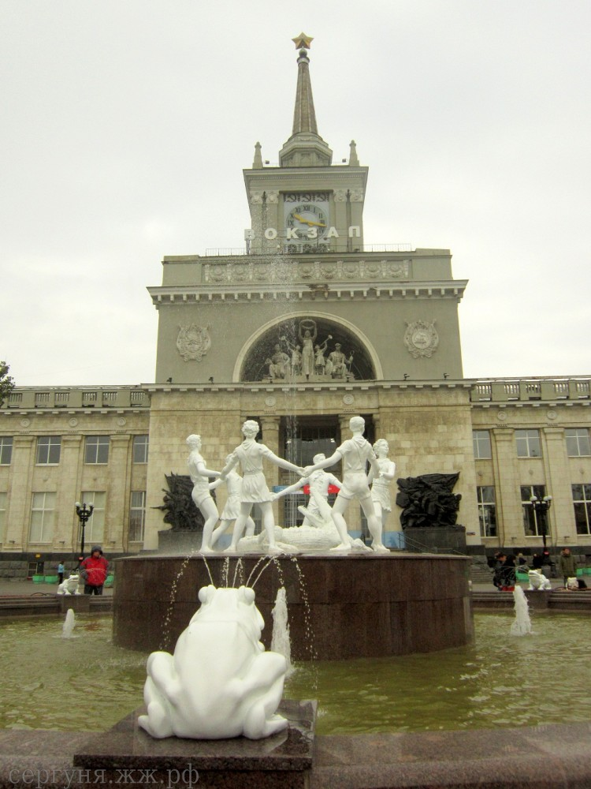
1 чтец:
Взрыв зла! И горе как стена...
Зачем погибли эти люди?
В их мирный день пришла война,
их больше никогда не будет...

И всюду боль и льется кровь,
кромешный ад и чьи-то муки!
И раздаются взрывы вновь
и вновь мы слышим эти звуки!

Невинных жертв растет число!
Объята холодом столица
НИЧТО спасти их не смогло,
открыта новая страница!

Сегодня скорбный пробил час
и мысли только о терроре
Мы будем вечно помнить вас!
Как неизбывно наше горе!

2 чтец:
Отмечая День Победы – любимый праздник для людей всех возрастов. 9 мая россияне ходят на парады с цветами и венками, которые возлагают перед Могилами Неизвестных солдат.
3 чтец:
Новый символ Дня Победы – Георгиевская лента. Она представляет собой биколор из оранжевых и черных продольных полос, которые символизируют пламя и дым. Ее учредила императрица Екатерина ІІ. Гвардейская (Георгиевская) лента – знак отличия солдат. С 2005 года начала проводиться акция «Я помню! Я горжусь!». Волонтеры раздают ленточки, которые люди прикалывают к одежде в знак уважения героизму солдат. Акцию активно поддерживает молодежь. С каждым годом в ней участвует все больше городов. В память о героях Великой отечественной войны, а так же погибших людях в результате терактов вы можете прикрепить Георгиевскую ленточку у себя на груди в день Победы.

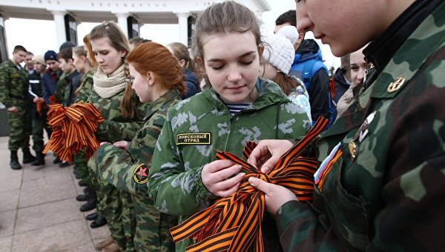

Поем хором песню «День победы».

Литература
- Сборник стихов о войне. Издательство: «Клевер-Медиа-Групп» 2015 г.
- Сороковые роковые: антология военной поэзии. Год издания: 2015 Издательство: «Амфора»
- http://нцпти.рф/ Материалы об экстремизме и терроризме.

